年 月 日
本人・同居の親族
が申請する場合
- どなたについての証明ですか（証明対象者）
住所
ふりがな  氏名 |  | 電話番号
ふりがな  氏名 |  | 生年月日
● 申請者（証明対象者と同一の場合は記入不要です。）
住所 | □証明対象者と同じ
ふりがな  氏名 |  | 電話番号
ふりがな  氏名 |  | 生年月日
証明対象者との関係 | 同一世帯の親族（続柄 ）
● 必要な証明 ※土地・家屋一部のみの場合は、裏面に所在地番等を記入
固定資産証明  (名寄帳) | 令和 年度 | 通 | 枚 | 円
土地評価証明 | 令和 年度 | 通 | 筆 | 円 | □土地全部
家屋評価証明 | 令和 年度 | 通 | 棟 | 円 | □家屋全部
土地公課証明 | 令和 年度 | 通 | 筆 | 円 | □土地全部
家屋公課証明 | 令和 年度 | 通 | 棟 | 円 | □家屋全部
償却資産証明 | 令和 年度 | 通 | 枚 | 円
無資産証明 | 令和 年度 | 通 | 枚 | 円
その他  ( ) | 令和 年度 | 通 | 枚 | 円
使用目的 | □法務局(登記申請) □資産確認 □ 税務署(申告) □裁判所(競売・訴訟等)  □金融機関(融資等) □その他( )

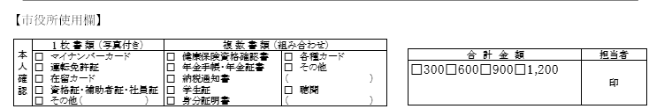

※土地・家屋一部の場合は所在地番等を記入してください。
区分 | 町名（大字） | 地番 | 家屋番号
土地 ・ 家屋
土地 ・ 家屋
土地 ・ 家屋
土地 ・ 家屋
土地 ・ 家屋
土地 ・ 家屋
土地 ・ 家屋
土地 ・ 家屋
土地 ・ 家屋
土地 ・ 家屋
土地 ・ 家屋
土地 ・ 家屋
土地 ・ 家屋
注：家屋番号について登記されていない場合は『未登記』と記入してください。

